Actividad 28 de agosto 2024. Programación Básica Wuilliams González

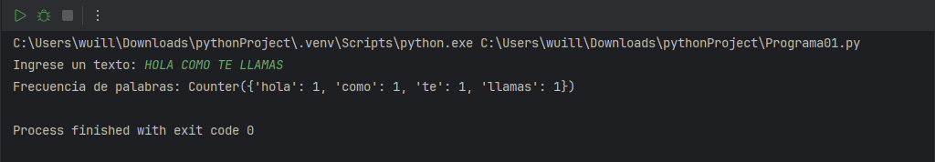

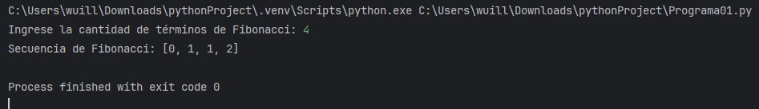

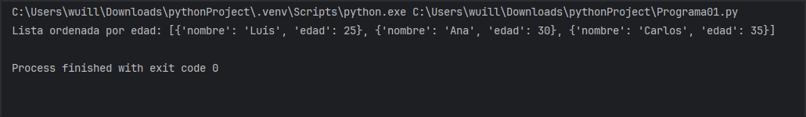

Ejercicio MYSQL

